Министерство образования Республики Беларусь

Учреждение образования

«Белорусский государственный университет
информатики и радиоэлектроники»

Факультет компьютерных систем и сетей
Кафедра информатики
Дисциплина: Конструирование программ

Отчёт

по лабораторной работе №2

на тему:

АРИФМЕТИЧЕСКИЕ КОМАНДЫ

Студент Мамченко К.А.

Принимающий Романюк М.В.

МИНСК 2022
1. Вариант 11
11. Вычислите произведение регистров X и Y.

2. Код программы

org $8000 ; abcd*efgh = ab*ef*10000 + ab*gh*100 + cd*ef*100 + cd*gh

stx $100 ; Xh(ab) - $100, Xl(cd) - $101
sty $102 ; Yh(ef) - $102, Yl(gh) - $103
ldaa $101
ldab $103
mul ; cd*gh
stab $503 ; Ячейки $500-$503 - байты ответа
staa $600 ; cd*gh 2ой байт

clra
clrb
ldaa $101
ldab $102
mul ; cd*ef
stab $601 ; cd*ef 2ой байт
staa $700 ; cd*ef 3ий байт

clra
clrb
ldaa $100
ldab $103
mul ; ab*gh
stab $602 ; ab*gh 2ой байт
staa $701 ; ab*gh 3ий байт

clra
clrb
ldx #$0000
ldab $600
abx
ldab $601
abx
ldab $602
abx
xgdx
stab $502
staa $702 ; то что перешло от 2ого байта в 3ий

clra
clrb
ldaa $100
ldab $102
mul ; ab*ef
stab $703 ; ab*ef 3ий байт
staa $800 ; ab*ef 4ый байт

clra
clrb
ldx #$0000
ldab $700
abx
ldab $701
abx
ldab $702
abx
ldab $703
abx
xgdx
stab $501
staa $801 ; то что перешло от 3его байта в 4ый

clra
clrb
ADDA $800
ADDA $801
staa $500

Значения регистров перед выполнением программы:

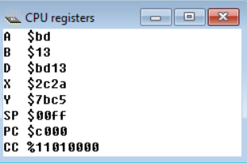

Значения ячеек памяти 500-503 после выполнения программы:

